Міністерство освіти і науки України

Національний технічний університет України «Київський політехнічний інститут імені Ігоря Сікорського"

Факультет інформатики та обчислювальної техніки Кафедра інформатики та програмної інженерії

Звіт

з лабораторної роботи № з дисципліни

Алгоритми та структури даних-1.

«Дослідження ітераційних циклічних алгоритмів»

Варіант №24

Виконав студент ІП-14 Прокопенко Олексій Анатолійович

(шифр, прізвище, ім'я, по батькові)

Перевірив доц. Мартинова О. П.

( прізвище, ім'я, по батькові)

Київ 2021

**Лабораторна робота №3**

**Тема:** Дослідження ітераційних циклічних алгоритмів

**Мета – дослідити подання операторів повторення дій та набути практичних навичок їх використання під час**

**складання циклічних програмних специфікацій Хід роботи**

**Задача.**

**24.** Із заданою точністю *ε= 10^(-5* обчислити значення функції *Sh x* :

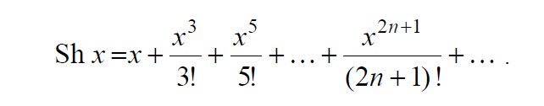

*Розв’язання*

Запишемо змінні у математичну модель. Програмні специфікації зазначимо у псевдокоді та графічній формі у вигляді блок-схеми.

Опишемо наші дії.

*Крок 1.* Визначимо основні дії:

Результатом розв’язку задачі є значення змінної s, яке показує значення функції *Sh x.*

*Крок 2. Деталізуємо алгоритм обчислення точності та знаходження суми функції.*

*Математична модель:*

|  |  |  |  |
| --- | --- | --- | --- |
| Змінна | Тип | Ім’я | Призначення |
| Точність | Цілий | e | Початкове дане |
| Кількість членів | Цілий | n |  |
|  | Цілий | x | Початкове дане |
| Результат | Цілий | s | Вихідне дане, результат |

*Псевдокод*

*крок 1*

**початок**

Введення x

Обчислюємо x(n) та x(n-1)

Обчислюємо суму

**кінець**

*крок 2*

**початок**

Введення x

**Повторити**

Обчислюємо x(n)

Обчислюємо x(n-1)

n +=2

Порівнюємо значення модуля різниці x(n) та x(n-1) з e

Обчислити суму s

**Поки** значення модуля різниці x(n) та x(n-1) > e

Виводимо значення s

**кінець**

*крок 3*

**початок**

Введення x

**Повторити**

n:= n*(n+=1)

n +=1

x(n):= sqr(x, (2*n-1))/(2*n-1)

x(n-1):= sqr(x, (2*n-2))/(2*n-2)

n+=2

s:= x + x(n)

**Поки** fabs(x(n)-x(n-1))>e

Виводимо значення s

**кінець**

*Блок-схема алгоритму*

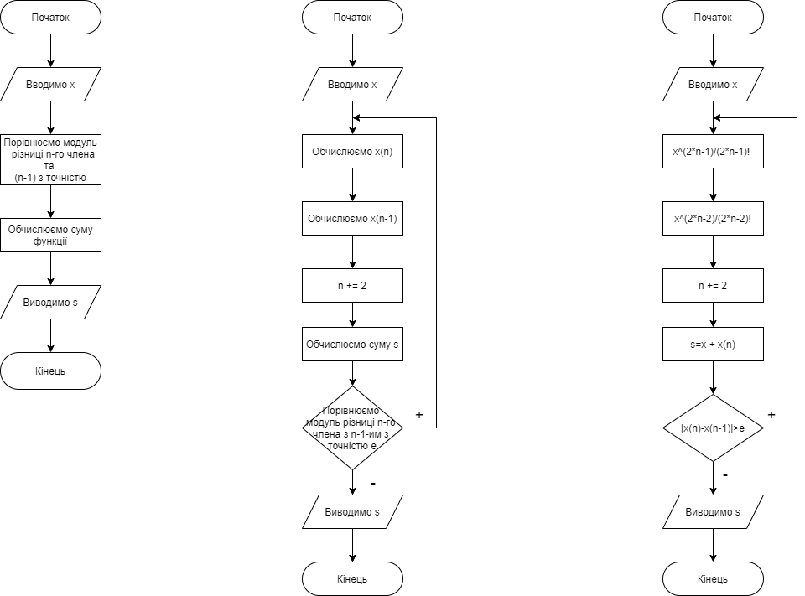

*Випробування алгоритму:*

|  |  |
| --- | --- |
| Блок | Дія |
| 1 | початок |
| 1 | введення x:= 5 |
| 2 | x(n) :=5/1=5 |
| 3 | x(n-1) := 5/1-5=0 |
| 4 | n +=2= 3 |
| 5 | s := 5 |
| 6 | 5-0>0.00001 |
| 7 |  |
| 8 | кінець |

**Висновок:**

Під час виконання лабораторної роботи було введено змінні дійсного та логічного типів, було застосовано альтернативний оператор вибору («АБО») , як наслідок ми змогли оцінити положення точки (x, y) відносно внутрішнього кола та зовнішнього за допомогою змінної R, яка позначає радіус кола. Результатом виконання лабораторної роботи стало значення логічної змінної z, яка вказує на належність заштрихованій частині (true) та неналежність (false).